РОССИЙСКИЙ УНИВЕРСИТЕТ ДРУЖБЫ НАРОДОВ
Факультет физико-математических и естественных наук Кафедра прикладной информатики и теории вероятностей

ОТЧЕТ
ПО ЛАБОРАТОРНОЙ РАБОТЕ № 9

дисциплина: Архитектура компьютера

Студент: Ромеро Гаспар Фернандо Алексей

Группа: НКАбд-02-25

МОСКВА
2025 г.

Оглавление

Цель заботы Теоретическое введение
  - Понятие об отладке
  - Методы отладки Выполнения лабораторной работы
  - Реализация подпрограмм в NASM
  - Отладка программ с помощью GDB
  - Аргументы командной строки в GDB Выполнение самостоятельной работы
  - Преобразование программы
  - Альтернативная реализация Выводы
Список литературы

Цель работы

Приобретение навыков написания программ с использованием подпрограмм.
Знакомство с методами отладки при помощи GDB и его основными возможностями.

Теоретическое введение

Понятие об отладке

Отладка — это систематический процесс выявления, анализа и исправления ошибок (багов) в компьютерной программе. Она выполняется с использованием специализированных инструментов, называемых отладчиками (debuggers), которые позволяют выполнять код пошагово, инспектировать состояние памяти, регистров процессора и переменных во время выполнения. Основные цели включают:

    - Локализацию первопричины сбоя,
    - Проверку потока выполнения программы,
    - Валидацию состояния данных в определённые моменты времени и
    - Исправление нежелательного поведения без внесения новых ошибок.

Существует множество методов отладки, среди наиболее часто используемых:

      - Интерактивная отладка: Использование отладчика для выполнения программы с точками останова (breakpoints), проверки стека вызовов (call stack) и изменения значений в памяти.
      - Логирование и трассировка: Вставка регистрационных сообщений в код для отслеживания выполнения программы и состояния переменных.
      - Посмертный анализ: Изучение дампов памяти (core dumps) после серьёзного сбоя.
      - Удалённая отладка: Подключение к программе, выполняющейся в другой системе или среде.

При отладке низкоуровневого кода или двоичных файлов без символов отладки используются специальные методы:
      - Прямая проверка регистров и памяти: Инспектирование регистров, таких как EIP/RIP (указатель инструкций), ESP/RSP (указатель стека) и EFLAGS/RFLAGS.
      - Трассировка стека: Анализ кадров стека (stack frames) для восстановления последовательности вызовов функций.
      - Аппаратные точки останова: Прерывания, генерируемые процессором (INT 3 в x86),

которые останавливают выполнение по определённому адресу.
      - Горячая модификация: Изменение инструкций или значений в памяти во время выполнения для проверки исправлений.
Такие инструменты, как GDB, WinDbg и radare2, позволяют проводить этот низкоуровневый анализ, что критически важно для реверс-инжиниринга, анализа вредоносного ПО и разработки драйверов.

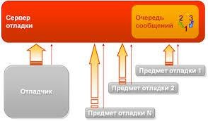

Методы отладки

Методы интерактивной отладки предполагают контролируемое выполнение программы с помощью специализированных инструментов. Основные техники включают:
    - точки останова (breakpoints), которые приостанавливают выполнение на определённых строках.
    - пошаговое выполнение, позволяющее продвигаться по одной инструкции (step into) или по одной функции (step over).
    - инспекцию переменных в реальном времени с помощью окон наблюдения (watch
windows).
    - анализ стека вызовов (call stack) для отслеживания последовательности выполнения функций.
Эти инструменты интегрированы в IDE, такие как Visual Studio и Eclipse, а также в отладчики командной строки, такие как GDB и LLDB, что позволяет выявлять логические ошибки, ошибки потока управления и неверные значения.

Методы неинтерактивной отладки, такие как логирование и трассировка, предполагают

вставку инструкций вывода (например, `printf`, `console.log`) в стратегические точки кода для регистрации значений переменных, сообщений о состоянии и потоков выполнения. Эта техника особенно полезна в средах, где нет доступа к интерактивному отладчику, таких как встроенные системы, рабочие серверы или мобильные приложения. Инструментирование кода с помощью библиотек структурированного логирования позволяет создавать записи, классифицированные по уровням серьёзности (debug, info, error), и облегчает их последующий анализ с помощью инструментов агрегации и поиска.
Для сложных ошибок, таких как утечки памяти, повреждение данных или состояния гонки (race conditions), используются продвинутые методы:
    - анализ памяти с помощью инструментов вроде Valgrind, AddressSanitizer или Dr.
Memory.
    - отладка потоков (thread debugging) для выявления взаимных блокировок (deadlocks) и состояний гонки.
    - обратная отладка (time-travel debugging), позволяющая выполнять код как вперёд, так и назад.
    - анализ дампов памяти (core dumps) после сбоя программы.

При разработке драйверов и операционных систем также применяются отладчики уровня ядра, такие как WinDbg/KD, для анализа системных сбоев.

Выполнения лабораторной работы

Реализация подпрограмм в NASM

Создайте программу lab09-1.asm для вычисления комплексного выражения $f(g(x))$, где $f(x) = 2x+7$ и $g(x) = 3x-1$.

Вля реализации этой задачи применяется принцип модульности с использованием вложенных подпрограмм. Это позволяет разделить вычислительную логику на независимые блоки. Основная программа вызывает подпрограмму `_calcul`, отвечающую за внешнюю функцию `$f(x)$`. В свою очередь, `_calcul` вызывает вложенную подпрограмму `_subcalcul`

для предварительного вычисления значения внутренней функции `$g(x)$`. Передача результатов вычислений между подпрограммами осуществляется с помощью регистра EAX, что является стандартным соглашением для возврата значений.
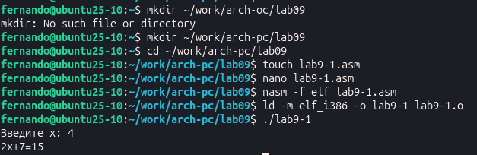

Вы скомпилировали файл и проверили его корректность, используя тестовое значение
$x = 4$. Правильность выполнения проверялась шаг за шагом:

    - Ввод: пользователь вводит $x = 4$.
    - Преобразование: Программа преобразует строку «4» в число 4.
    - Расчет по формуле: $f(4) = 2 \cdot 4 + 7 = 8 + 7 = 15$
    - Вывод результата: Программа отображает «2x+7=15».

Программа выдала ожидаемый результат 15, подтверждая правильную работу функции
_calcul, инструкции mul для умножения, инструкции add для сложения и инструкции ret для возврата из подпрограммы.

Отладка программ с помощью GDB

Создайте файл с именем lab09-2.asm, который отображает сообщение "Hello World", и скомпилируйте его с опцией -g. Эта опция крайне важна, поскольку она добавляет отладочную информацию к исполняемому файлу, позволяя отладчику сравнивать машинный код с исходным кодом программы. Затем загрузите исполняемый файл в отладчик gdb.

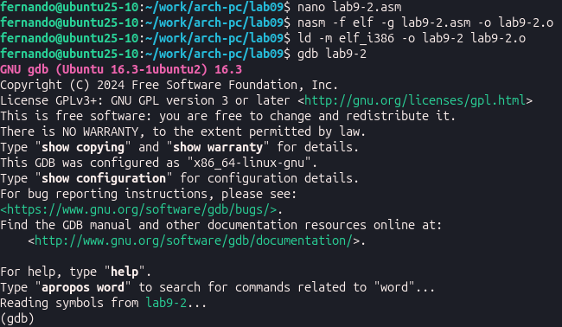
При работе с отладчиком выполните несколько шагов для анализа состояния процессора:

- Запустите программу с помощью команды `run`.
- Установите точку останова в метке `_start` с помощью команды `break_start`, чтобы прервать выполнение до первой инструкции.
- Включите режим дизассемблирования и переключитесь на синтаксис Intel с помощью команды `set disassembly-flavor intel`. Это упростит чтение кода, поскольку порядок операндов станет привычным (назначение, исходный код), как в исходном коде NASM, в отличие от стандартного синтаксиса AT&T для GDB.
- Активируйте псевдографический интерфейс с помощью команд `layout asm` и
`layout regs`. Это разделит окно терминала на разделы, отображающие текущий ассемблерный код, состояние регистров и командную строку.

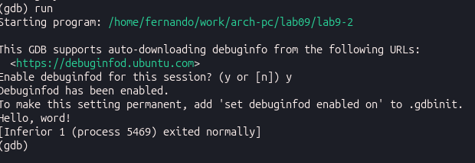
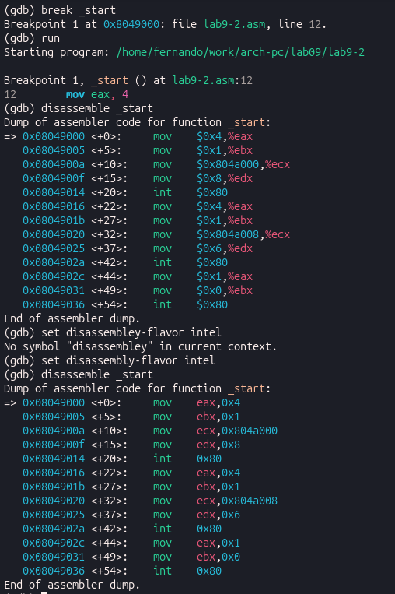

Используйте команду si (пошаговое выполнение инструкции) для пошагового выполнения, наблюдая за изменением значений регистров eax, ebx, ecx и edx после каждой

инструкции mov и int. Также следите за регистром eip (указатель инструкций), который указывает на адрес следующей инструкции, подлежащей выполнению.
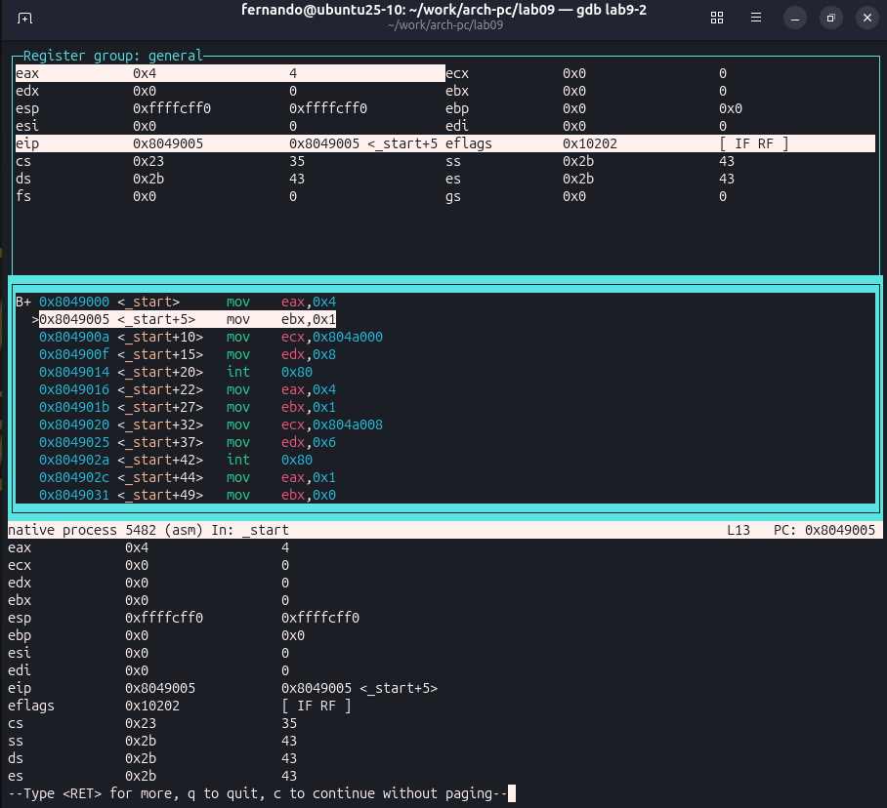

Аргументы командной строки в GDB

Для изучения передачи параметров я скопировал программу из предыдущей лабораторной работы в файл lab09-3.asm и запустил её в отладчике с аргументами командной строки. Особое внимание я уделил анализу стека.

Изучите вершину стека с помощью команды `x/x $esp` (просмотр памяти по адресу

регистра указателя стека) и подтвердите следующее:

- На вершине стека (адрес по адресу `$esp`) хранится количество аргументов (argc).
- Следующая ячейка памяти, `$esp + 4`, содержит адрес имени программы.
- Далее, по адресам `$esp + 8`, `$esp + 12` и так далее, хранятся указатели на сами строки аргументов.
Шаг смещения составляет 4 байта, поскольку мы работаем с 32-битной архитектурой, где каждый адрес памяти занимает ровно 4 байта (32 бита). Это наблюдение подтверждает теоретическое понимание того, как операционная система передает данные программе при запуске.

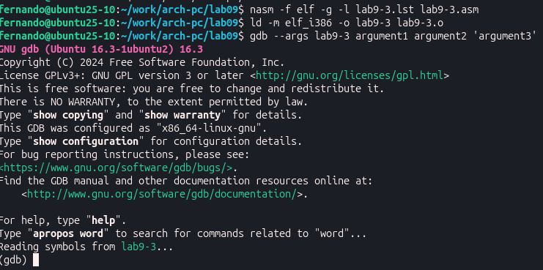

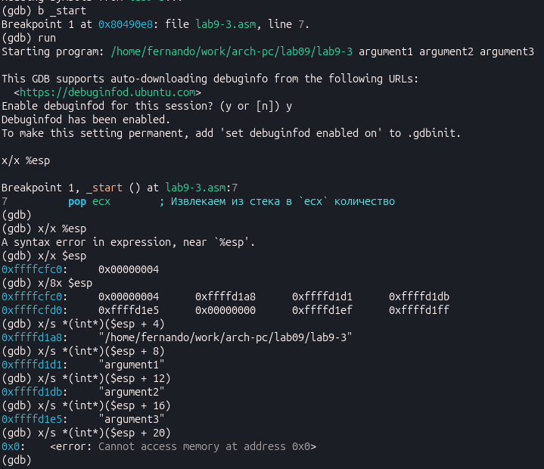

Выполнение самостоятельной работы

Преобразование программы

Напишите программу lab8-2.asm, которая демонстрирует, как получить и вывести все аргументы, переданные ей в начале. Сначала программа извлекает из стека количество аргументов (argc) и имя программы (argv[0]). Затем в цикле она последовательно извлекает и выводит оставшиеся аргументы.
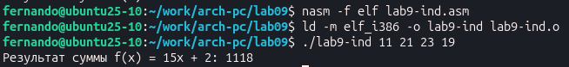

Альтернативная реализация

2. В листинге 9.3 приведена программа вычисления выражения (3 + 2) ∗ 4 + 5. При запуске данная программа дает неверный результат. Проверьте это. С помощью отладчика GDB, анализируя изменения значений регистров, определите ошибку и исправьте ее.
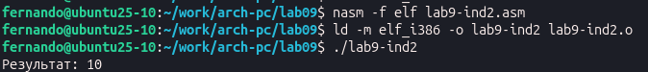

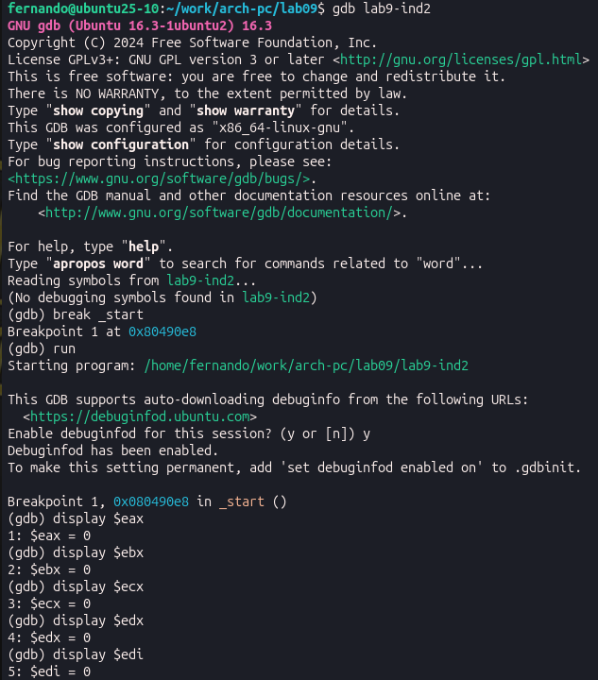

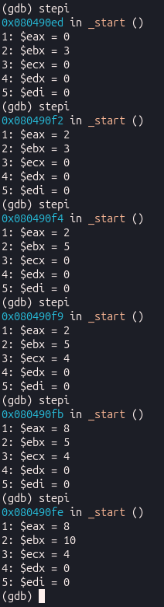
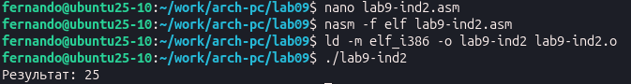

Выводы

В ходе лабораторной работы:

- Мы научились форматировать повторяющиеся участки кода в виде подпрограмм, используя инструкции `call` и `ret`.
- Мы поняли, как работает стек при вызове процедур (хранение адреса возврата).
- Мы освоили отладчик GDB: запуск, пошаговое выполнение (if), установка точек останова (break), просмотр регистров (информационные регистры) и памяти (x).
- Мы научились использовать отладчик для обнаружения логических ошибок в ассемблерном коде.

Список литературы

- IBM Documentation. (2022). What is debugging?
https://www.ibm.com/docs/es/SSYKE2_9.0.0/com.ibm.java.90.doc/user/debugging.html
- Microsoft Learn. (2023). Depuración para principiantes absolutos. https://learn.microsoft.com/es-es/visualstudio/debugger/debugging-absolute-beginners
- GDB Documentation. (2023). Debugging with GDB. https://www.sourceware.org/gdb/documentation/
- Log4j. (2024). Apache Log4j 2. https://logging.apache.org/log4j/2.x/
- Microsoft Learn. (2024). Debugging techniques and tools. https://learn.microsoft.com/en- us/windows-hardware/drivers/debugger/
- Mozilla MDN. (2023). Debugging JavaScript. https://developer.mozilla.org/en- US/docs/Learn/JavaScript/First_steps/What_went_wrong
- Oracle. (2023). Debugging Java programs. https://docs.oracle.com/javase/8/docs/technotes/tools/windows/jdb.html
- Valgrind. (2023). Valgrind documentation. https://valgrind.org/docs/
- ​

